ANEXO DE SEGURIDAD DE LA INFORMACIÓN

DECLARACIÓN RESPONSABLE RELATIVA AL COMPROMISO DE CUMPLIMIENTO CON LOS REQUISITOS DE SEGURIDAD DE LA INFORMACIÓN Y PROTECCIÓN DE DATOS PERSONALES EXIGIDOS POR LA GRS PARA LA CONTRATACIÓN DE SERVICIOS.

D/Dª………………………………..................., con DNI …………………….....................…, actuando en nombre propio o en representación de .................................………………, con domicilio social en .............................……………, manifiesta que:

Teniendo conocimiento de la convocatoria de la licitación para la contratación de los servicios de “.............................................. ”, aceptando íntegramente el contenido del pliego tipo de prescripciones técnicas para contratos de servicios, aprobado por la Gerencia Regional de Salud de Castilla y León (GRS), conteniendo las especificidades técnicas del contrato, y en relación al cumplimiento de los requisitos establecidos en la Ley 9/2017, de 8 de noviembre, de Contratos del Sector Público (en adelante LCSP):

DECLARA BAJO SU RESPONSABILIDAD:

- Que, la empresa se compromete a garantizar las medidas de seguridad determinadas por la GRS.

- Que la información se va a tratar en:

- Sistemas e instalaciones de la empresa adjudicataria.
- Sistemas subcontratados a un tercero o instalaciones de un tercero.
- Sistemas e instalaciones propias de la GRS

Y que, tanto si el servicio se va a prestar bien a través de equipamiento informático propiedad de la empresa adjudicataria, o bien mediante acceso remoto, nos comprometemos a garantizar las medidas de seguridad necesarias.

- Que la modalidad en la que se va a desplegar el servicio es la siguiente:

- On – premise
- Virtual
- Física

- Nube
- IaaS, o infraestructura como servicio.
- PaaS, o plataforma como servicio.
- SaaS, o software como servicio.

- Que, si el servicio se va a prestar en la nube y no se dispusiera de una certificación reconocida por el CCN, la empresa se compromete a garantizar el cumplimiento de los requisitos funcionales de seguridad y de aseguramiento, teniendo en cuenta los criterios reconocidos por el CCN.

- Que, si el servicio que se contrata y/o el producto que se adquiere es de seguridad, ha sido certificado por el CCN o se ha incluido en el Catálogo de Productos y Servicios de Seguridad de las Tecnologías de la Información y Comunicación del CCN, y de no ser así, la empresa aportará una certificación que cumpla con los requisitos funcionales de seguridad y de aseguramiento, teniendo en cuenta los criterios y metodologías de evaluación nacionales e internacionales reconocidas por el CCN.

- Que, si se van a realizar tratamientos de datos personales por cuenta de la GRS, se detallan éstos, sus finalidades y el alcance de los mismos a continuación:

☐ No se va a realizar tratamiento de datos de carácter personal
☒ Sí se van a realizar, y se detallan a continuación

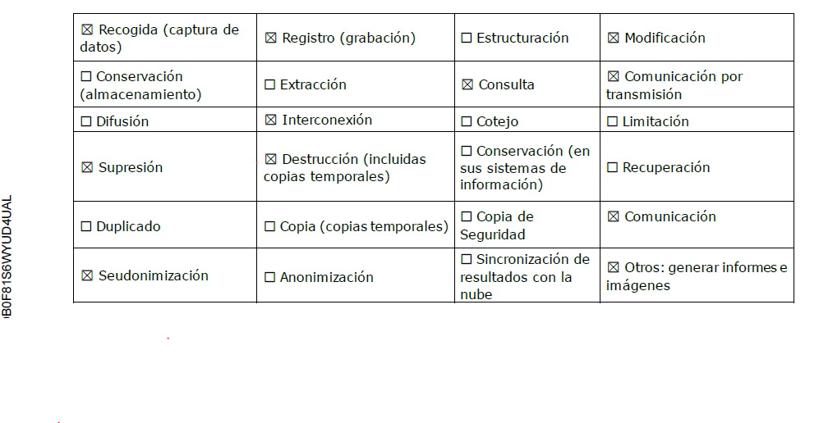
El tratamiento de datos personales son:
La finalidad y alcance de los mismos: Utilizar los datos personales objeto de tratamiento, o los que recoja para su inclusión, solo para la finalidad objeto de este encargo. En ningún caso podrá utilizar los datos para fines propios.

- Que, si el tratamiento se va a realizar en nuestras instalaciones y/o subcontratadas a un tercero, a continuación, se detalla la ubicación física/geográfica de los sistemas de información y repositorio de información implicados en la prestación del servicio, y las medidas de seguridad física asociadas.

- Que, si la información titularidad de la GRS se trata en instalaciones externas, implementaremos las medidas de seguridad física, ambiental y de control de acceso, y todo nuestro personal deberá participar activamente en la implantación y cumplimiento de estas medidas.

- Cuando el personal del contratista desempeñe sus servicios en las propias instalaciones de la GRS, deberá conocer, aceptar y comprometerse a cumplir con el marco normativo de seguridad establecido en la organización. En estos casos, el contratista deberá informar sobre las medidas de seguridad y el marco normativo aplicable a los trabajadores que vayan a realizar las funciones en las dependencias de la GRS.

Y para que conste a los efectos oportunos en la presente licitación pública, firma la correspondiente declaración responsable.

En ……, a………de……………de 202......
Fdo.: ......................................

